【例4-1】 画线函数line使用实例。利用函数line绘制y=sinx的图形。
解：在命令窗口输入以下命令：
>>x=0:0.4*pi:2*pi;
>>y=sin(x);
>>line(x,y)
运行以上程序代码后，得到如下图所示：
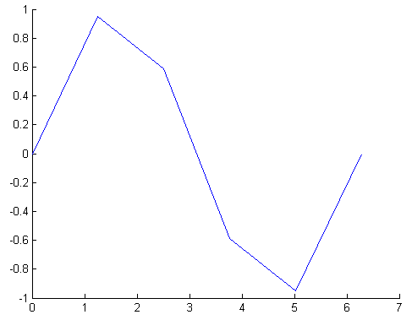
line函数画线

